马鞍山市人民医院东院急诊吊塔采购安装项目参数
1、整体要求：
适用于急诊抢救大厅，数量：（6台单边吊柱，1台双边吊柱）
2、技术参数
- 吊塔表面采用环保粉沫静电喷涂处理，粉沫通过相关标准检测，对人体无危害。
- 吊塔外壳涂膜附着力按照国标GB/T9286-2021/ISO2409：2020（参照ISO2409-2020）测试方法，附着力达到最高等级0。（提供检测报告）
- 吊塔外壳在中性盐雾试验中，应按照国家标准参照ISO9227：2017标准的相关要求进行盐雾试验，评价等级为10级。（提供检测报告）
- 吊塔主体材料采用高强度6系列（含）以上铝合金，整体全封闭设计，防腐蚀，便于清洁.
- 吊塔须采用非焊接式基础架，基础架应能承受不小于1000KG的静止拉力和15KN.M的扭力，4倍拉力测试，并可承受7级强地震（提供检测报告及非焊接式基础架证明）。
- 吊塔防护等级不小于IP30，防火等级至少为 UL94-V1 级，以保证使用安全（提供检测报告）
- 吊塔电源为单相220V电源，要求有专用的电源接地线、相线、中线三线供给。
- 吊塔内部采用气电分离式设计，以确保使用安全可靠。
- ★气电箱需为上电下气布局，且需具备≥3面同时安装气体终端、电源插座和网络接口（提供布局图）。
- 吊塔每层置物板载重为80KG,符合托盘四倍承重安全系数要求（提供检测报告）
- 吊塔托盘边框必须具有物品防滑落边框设计，拒绝纯平托盘）
- 电源模块符合IEC60601或GB9706.1；（提供检测报告）
- 气体终端符合标准：气体终端符合ENISO 9170-1、ENISO 9170-2标准，气体插座和接头为德式标准，。医用气体软管符合YY/T 0799-2010标准，所有气体管路采用医用气源管路，通过生物相容性认证，确保对人体无毒无公害。（提供对应检测报告）
- 所有气体管路采用医用气源管路，应具有抗压性及阻燃性，确保经久耐用。（提供检测报告）
- 吊塔的医用气体管道系统（刹车除外）应能承受320kPa的气压试验，不得出现明显漏气或破裂现象；（提供检测报告）
- 吊塔内部的医用气体管道系统的气密性应能在承受500（±100）kPa的气压，5min后，压降≤1%。（提供检测报告））
- 医用气体正压柔性管内部直径应≥5mm，负压管吸引管道内部直径应≥6mm；
- 吊塔需依据ISO 11197 要求，底部具有泄流孔，在模拟氧气泄露流量为1L/min时，腔体内部的氧气浓度≤25%。（提供检测报告）
6台单边吊柱，配置需求
- 吊臂、气电箱旋转角度≥340°
- ★气电箱长度≥1300mm
- 净负载能力≥300Kg（提供检测报告）
- 仪器平台:2层 (尺寸≥500×480mm) 高度可调，防撞设计。仪器平台配有不锈钢边轨,以方便固定小型的医疗仪器设备，边轨最大承载力≥10KG
- 提供自吸式抽屉：1组，承重≥15KG
- 高度可调不锈钢输液架1个。
- 气体终端：5组（正面：氧气1个，空气1个，负压吸引1个）（右侧面：氧气1个，负压吸引1个）
- 电源插座：12组（正面6组，右侧面3组，背面3组）
- 接地端子：2组
- 网络接口：2组（背面）
- 不锈钢储物篮：≥1 套
1台双边吊柱，配置需求
- 吊臂、气电箱旋转角度≥340°
- ★气电箱长度≥1300mm
- 净负载能力≥300Kg（提供检测报告）
- 仪器平台:6层 (尺寸≥500×480mm) 高度可调，防撞设计。仪器平台配有不锈钢边轨,以方便固定小型的医疗仪器设备，边轨最大承载力≥10KG
- 提供自吸式抽屉：1组，承重≥15KG
- 高度可调不锈钢输液架：2个。
- 气体终端：6组（正面：氧气2个）（背面：空气2个，负压吸引2个，）
- 电源插座：10组（正面：4组）（背面：6组）
- 接地端子：2组
- 网络接口：2组（背面）
- 不锈钢储物篮：≥2套
吊柱布局示意图（仅供参考）

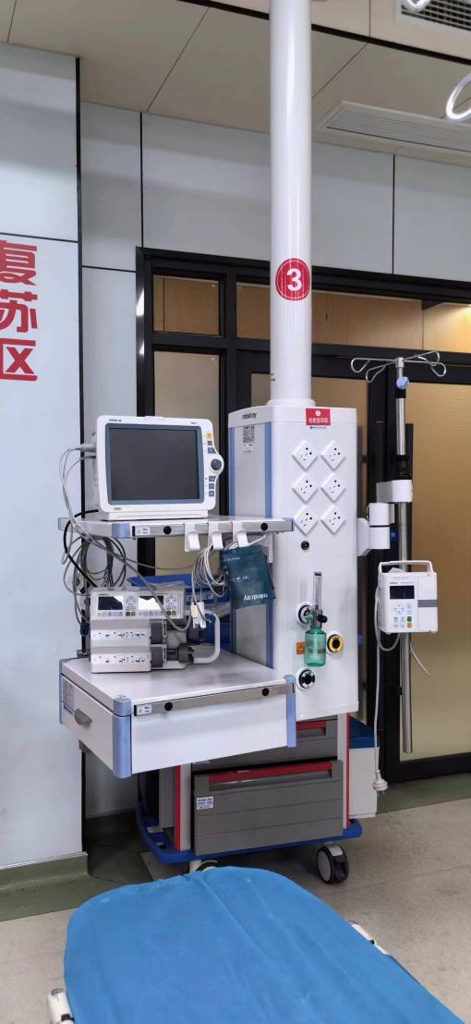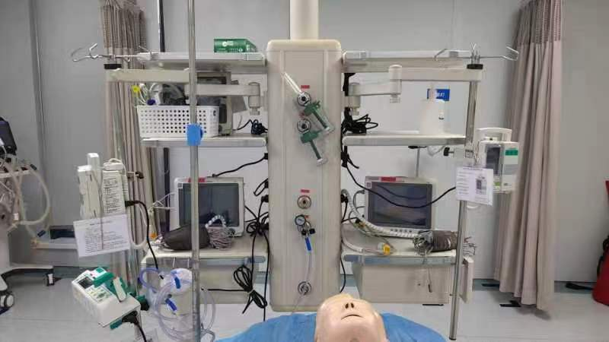
商务要求
1、 中标人负责铺设和连接本项目所有吊塔至楼层主气体管道（氧气、空气、负压）的所有气体管道，相关费用包含在投标总价中。
2、中标人负责和连接设本项目所有吊塔至楼层弱电间交换机的六类网线，且在弱电间内预留连接交换机的六类网线（约10 米左右），相关费用包含在投标总价中。
3、中标人负责和连接设本项目所有强电线，相关费用包含在投标总价中。
4、 合同签订后供货前，中标人须根据现场实际场地情况，出具吊塔（功能柱）布局图及样式图供采购人核验，否则采购人有权解除合同。
5、 合同签订后供货前，中标人须提供吊塔（功能柱）的气体管路通过生物相容性认证的证书扫描件供采购人核验，否则采购人有权解除合同。
6、本次采购吊塔的气体终端的标准须于马鞍山市人民医院东院现有的气体终端标准一致。
7、本项目预算28.3万元，质保期2年。付款方式为货物安装完毕并调试完成后支付90%货款，质保期结束后支付尾款。
8、该项目资质要求参考本院同类型吊塔采购项目制定。
9、供货期不超过45天。

